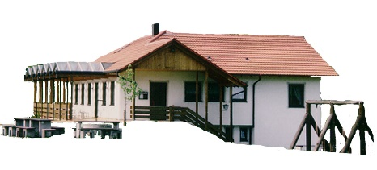
Beitrittserklärung

Hiermit erkläre ich meinen Beitritt zum VfL Mühlheim e. V. 1930 und bin bereit, den Mitgliedsbeitrag durch Abbuchungsverfahren von meinem Konto einziehen zu lassen. Das Einzugsverfahren ist jederzeit widerruflich. Näheres regelt die Beitragsordnung die mit dieser Beitrittserklärung ausgehändigt wird.
Die Mandatsreferenznummer wird beim ersten Einzug bekanntgegeben. Mit meinem Eintritt nehme ich die Beitragsordnung zur Kenntnis.
Name: |  | Vorname:
Wohnort: |  | Straße:
Geburtstag: | Eintritt: |  | Sportart:
E-Mail-Adresse:
Bei Eintritt mehrerer Personen bitte ausfüllen:
Name | Vorname |  | Geb.datum | Sportart
Mühlheim, den | BIC: | IBAN:
 |  | Unterschrift Einzugsermächtigung:
Unterschrift | Unterschrift der gesetzlichen Vertreter bei Minderjährigen |  | Beitrags-Nr. | Beitrag

Beitragsart | Nr. | Beitrag | Beitragsart | Nr. | Beitrag
Einzel-Passiv | 1 | 35.-- € | Einzel (ab 18 Jahre) | 2 | 60.-- €
Familienbeitrag 1  1 Erwachsener und  1 Kind / Ehepaar passiv | 8 | 70.-- € | Familienbeitrag 2  2 Erwachsene 1 und mehr Kinder  1 Erwachsener 2 und mehr Kinder  Ehepaar | 4 | 80.-- €
Jugendbeitrag (ab 6 bis 18 Jahre)  Schüler / Studenten | 3 | 40.-- € | Rentner | 6 | 20.-- €

Der VfL 1930 e.V. ist berechtigt, die vom Mitglied erhalten Daten unter Beachtung des Bundesdatenschutzgesetzes und der Datenschutzgrundverordnung zu erfassen und zu verarbeiten. Die Daten werden Dritten zur Weiterverarbeitung in begrenztem und berechtigtem Umfang zur Verfügung gestellt (Beispiel Beitragseinzug, WLSB Mitgliederverwaltung, Spielberechtigungen/Spielerpass etc.). Der VfL Mühlheim 1930 e.V. verpflichtet sich die jeweils gültigen Anforderungen über den Datenschutz gem. Bundesdatenschutzgesetz und der Datenschutzgrundverordnung einzuhalten. Weitere Hinweise entnehmen Sie bitte unserer Webseite https://www.vfl-muehlheim.de/datenschutz/

